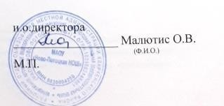Утверждаю:

Ежедневное меню для обучающихся *7-11 лет*

Дата: 10.10.*2023 г.*

Сезон: осенне -зимний *период*

Неделя: вторая

День: 2 *день*

|  |  |  |  |
| --- | --- | --- | --- |
| наименование приема пищи | наименование блюда | масса порции | калорийность |
| завтрак | Овощи в нарезке (помидор) | 60 | 12,8 |
|  | Макароны отварные с овощами | 150 | 180,7 |
|  | Курица тушеная с морковью | 100 | 126,4 |
|  | Чай с лимоном и сахаром | 200 | 27,9 |
|  | Хлеб пшеничный | 45 | 105,5 |
|  | Хлеб ржаной | 25 | 42,7 |
|  |  | 580 | **496** |
| Итого: |  |  |  |

Ответственный по питанию /Богачева С.А./